01-03 Логические задачи на вычисление процентов.
Логические задачи для статистических данных
представленных в виде круговых и столбчатых диаграмм

1. В диаграмме показаны результаты голосования, в котором участвовало 1000 учеников. Найдите, сколько голосов получила Айгерим?
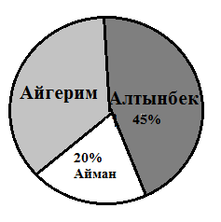
A) 135
B) 115
C) 300
D) 240
E) 350
2. За выполнение некоторого объёма работы рабочему предполагалось оплата 150000 тенге. По некоторым обстоятельствам он не выполнил 25% объёма работы. Какую оплату он получит?
А) 37500 тенге
В) 100000 тенге
С) 75000 тенге
D) 112500 тенге
E) 50000 тенге

3. В таблице представлена выборка массы (в кг ) учеников 5 класса. Найдите процент учеников с массой не более 40 кг, если в класс 25 человек.
Масса | 30 | 32 | 35 | 39 | 40 | 41 | 45 | 48 | 50
Абсолютная  частота | 3 | p₁ | 3 | 2 | 4 | 5 | 4 | 1 | 1

А) 56%
В) 54%
С) 53%
D) 51%
E) 52%

4. В моей школе 45 учителей приезжает на работу на общественном транспорте. 12% учителей приезжают на работу на автомобиле, остальные 28% живут рядом со школой и ходят пешком. Сколько учителей в моей школе?
А) 75
В) 60
С) 85
D) 65
Е) 80

5. На укладку печи используется 420 кирпичей и еще 15% этого количества на трубу. Какое минимальное количество кирпичей понадобится для укладки 13 таких печей?
А) 7269
В) 6792
С) 7629
D) 6279
E) 7696

6. По данным диаграммы определите, в каком классе мальчики
составляют 50% класса. 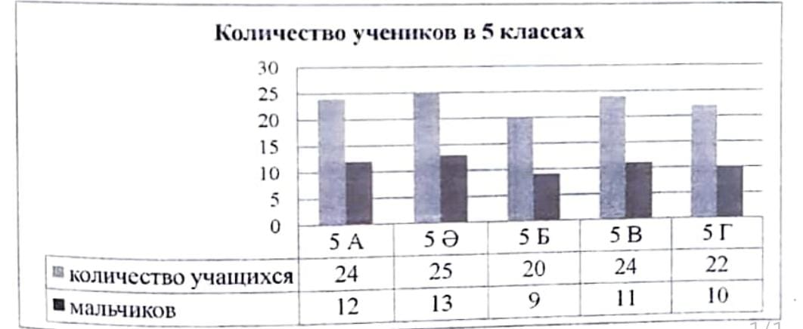

А) 5В
С) 5Ә
В) 5Б
Д) 5Г
Е) 5А

7.При переработке молока получили 8% творога. Определите массу творога, поученного из 200 кг молока.
А) 40 кг
В) 16 кг
С) 20 кг
Д) 10 кг
Е) 80 кг

8. Ученик перед экзаменом прочитал 120 страниц учебника, что составляло 75% всего учебника. Сколько страниц в учебнике?
А) 160
В) 155
С) 183
Д) 117
Е) 149

9. Подоходный налог установлен в размере 5% от заработка. Сколько тенге удерживается за подоходный налог, если заработок составляет 89000 тенге?
А) 8900 тг
В) 890 тг
С)4450тг
D) 445 тг
Е) 4350 тг

10. Морская вода на 95% состоит из воды, остальное — соль. Сколько соли в 6 т морской воды?
А) 570 кг
В) 300 кг
С) 30 кг
D) 57 кг
Е) 3000 кг

11. Оператор набирал рукопись на компьютере три дня. В первый день он набрал 30% всей рукописи. Во второй день —35% от всей рукописи. В третий день набрал 385 страницы. Всего страниц в рукописи
А)1155
В) 1010
С) 1200
D)990
Е)1100

12. В магазин привезли 14 т капусты, 30% всей капусты продали. Сколько капусты осталось?
А) 9,8 т
В) 8,9 т
С) 7,5 т
D) 10,3 т
Е) 8,7 т

13.Из 40 тонн руды выплавляют 20 тонн металла, содержащего 6% примесей. Каков процент примесей в руде?
А) 6%
В) 20%
С) 40%
D) 47%
Е) 53%

14.В паркинге 570 мест. Количество машин превышает количество мест на 20%. Сколько автовладельцев будет парковать машины на улице из-за недостатка мест в паркинге?
А) 684
В) 570
С) 590
D) 456
Е) 114

15. Число 20 составляет 5% от первого числа и 40% от второго числа. Найдите задуманные числа.
А) 400 и 50
В) 200 и 50
С) 400 и 100
D) 200 и 100
Е) 200 и 400

16. В 2010 году колледж поступило 40% от всех выпускников 9-х классов, 5% выпускников 10-х классов и 13% выпускников 11 классов. Какая часть всех выпускников старших классов поступила в колледж?
A) 13/100
B) 1/20
C) 2/5
D) 0,58
E) 0,42

17. Сначала цену на товар повысили на 50$\%$, а затем новую цену понизили на 50$\%$. На сколько $\%$ изменилось первоначальная цена товара
А) 20$\%$
В) 15$\%$
С) 25$\%$
D) 35$\%$
Е) 30$\%$

18. Длина прямоугольник 15 дм, площадь 90 ${дм}^{2}$. Сколько процентов составляет ширина от длины?
А) 40$\%$
В) 50$\%$
С) 10$\%$
D) 70$\%$
Е) 30$\%$

19. Стороны прямоугольника 6,4 дм и 2,1 дм. Периметр квадрата составляет 80 % от периметра прямоугольника. Чему равна сторона квадрата?
А) 3,4 см
В) 2,4 см
С) 8,4 см
D) 6,4 см
Е) 9,4 см
20. Сколько процентов развернутого угла составляет $\frac{1}{5}$ часть прямого угла?
А) 10$\%$
В) 13$\%$
С) 11$\%$
D) 15$\%$
Е) 28$\%$

21. Из 1800 кирпичей, необходимых для строительства, 2 % сломались при разгрузке. Сколько целых кирпичей привезли на стройку?
А) 1764
В) 1593
С) 1705
D) 1621
Е) 5755

22. Ромашка теряет при сушке 84 % массы. Надо получить 8 кг сухой ромашки. Тогда масса ромашки, которую необходимо собрать, будет равна:
А) 50кг
В) 55кг
С) 43кг
D) 35кг
Е) 61кг

23. Мясо теряет при варке около 35 % своего веса. Сколько нужно сырого мяса, чтобы получить 520 г вареного?
А) 800 г
В) 910 г
С) 750 г
D) 630 г
Е) 730 г

24. На факультете учатся 360 девушек. Если парни представляют 52% всего студентов, то сколько студентов учатся на данном факультете?
А) 750
В) 800
С) 820
D) 400
Е) 600

25. Организм человека на 65% состоит из воды. Асем весит 35 кг. Сколько килограммов воды в организме Асем?
А) 22,75
В) 21,74
С) 23,72
D) 31,72
Е) 23,70

